# BAB 2 PEMBAHASAN

1. Devinisi Docker.

Docker adalah platform perangkat lunak yang memungkinkan Anda membuat, menguji, dan menerapkan aplikasi dengan cepat. Docker mengemas perangkat lunak ke dalam unit standar yang disebut kontainer yang memiliki semua yang diperlukan perangkat lunak agar dapat berfungsi termasuk pustaka, alat sistem, kode, dan waktu proses. Dengan menggunakan Docker, Anda dapat dengan cepat menerapkan dan menskalakan aplikasi ke lingkungan apa pun dan yakin bahwa kode Anda akan berjalan.

Dalam pengembangan aplikasi, developer memerlukan virtualisasi di server agar aplikasi bisa berjalan di berbagai platform dengan konfigurasi hardware yang berbeda-beda. Sayangnya, ketika menggunakan virtualisasi,Development harus menyiapkan satu sistem operasi secara penuh. Jika membutuhkan beberapa virtualisasi, server perlu resource yang besar.Oleh karena itu, container bisa digunakan sebagai alternatif virtualisasi sehingga tidak perlu menyiapkan sistem operasi secara penuh. Dengan container, ukuran file menjadi lebih kecil dibandingkan virtualisasi yang biasa digunakan.

1. Cara kerja Docker.

Docker berfungsi dengan menyediakan cara standar untuk menjalankan kode Anda. Docker adalah sistem operasi untuk kontainer. Mirip dengan cara mesin virtual memvirtualisasi (menghilangkan kebutuhan untuk secara langsung mengelola) perangkat keras server, kontainer memvirtualisasi sistem operasi server. Docker diinstal di setiap server dan memberikan perintah sederhana yang dapat Anda gunakan untuk membuat, memulai, atau menghentikan kontainer.

1. Fungsi Docker.
2. Mempermudah Pengembangan Aplikasi.

Docker bisa mempermudah pekerjaan developer ketika mengembangkan aplikasi. Alasannya, Docker lebih hemat resource dan mampu menyediakan environment yang stabil untuk dijalankan di perangkat apapun, mulai dari cloud server hingga komputer pribadi.

1. Menyederhanakan Konfigurasi.

Docker tidak memiliki overhead sehingga developer bisa menjalankan aplikasi yang diuji tanpa konfigurasi tambahan.

1. Memudahkan Pengembangan Kode Pipeline.

Developer bisa memanfaatkan Docker container sebagai tempat pengujian kode Pipeline beserta tools yang diperlukan dengan lebih mudah.

1. Bisa Digunakan untuk Debugging.

Adanya fitur debug bisa membantu developer untuk mengatasi masalah pada aplikasi tanpa perlu bersusah payah meninggalkan environment di Docker.

1. Mendukung Multitenancy.

Docker cocok digunakan untuk membuat aplikasi berstruktur multitenance seperti Software as a Service (SaaS). Anda bisa membuat lebih dari satu environment yang terisolasi dan menjalankan objek aplikasi untuk setiap tenant.

1. Meningkatkan Sumber Daya dengan Cepat.

Dengan Docker, peningkatan sumber daya perangkat dapat dilakukan dengan cepat sehingga durasi pengembangan software lebih singkat.

1. Arsitektur pada Docker

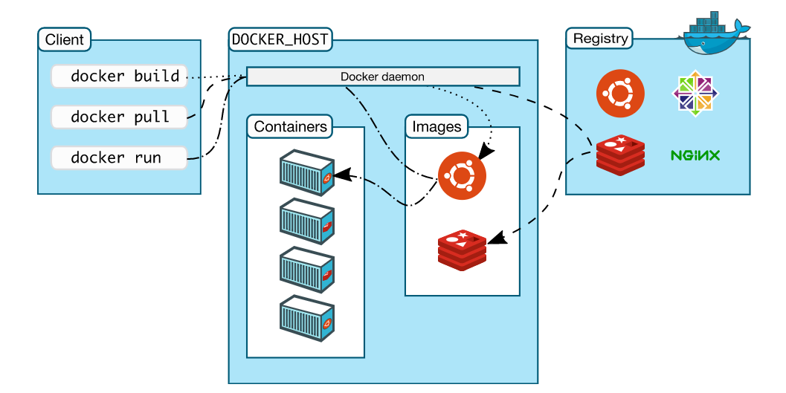

1. *Docker Daemon* adalah sebuah service yang dijalankan di dalam host dalam Operating System(OS). Fungsinya adalah membangun, mendistribusikan, dan menjalankan container docker. Pengguna tidak dapat langsung menggunakan docker daemon, akan tetapi untuk menggunakan docker daemonmaka pengguna
2. *Docker Client* adalah seperangkat perintah command lineuntuk mengoperasikan docker container, misalnya membuat container,start/stop container, menghapus (destroy), dan sebagainya yang ada di docker daemon.
3. *Docker Images* adalah sebuah komponen docker yang berupa template dasar yang bersifat read only. Templateini sebenarnya adalah sebuah OS atau OS yang telah di-install berbagai aplikasi. Docker imagesberfungsi untuk membuat docker container,dengan hanya satu docker imagesdapat membuat banyak docker container.
4. *Docker Container* merupakan sebuah images yang dapat dikemas dan bersifat read-write, container berjalan diatas images. Docker container juga bisa dikatakan sebagai sebuah folder, dimana docker containerini dibuat dengan menggunakan docker container. Setiap docker container disimpan maka akan terbentuk layer baru tepat diatas docker images atau base images diatasnya.
5. *Docker Registry* merupakan repository distribusi kumpulan docker images yang bersifat private maupun public yang dapat di akses melalui docker hub.
6. Keuntungan menggunakan Docker
7. Kirim lebih banyak perangkat lunak dengan lebih cepat

Pengguna Docker rata-rata mengirimkan perangkat lunak 7x lebih sering daripada pengguna non-Docker. Docker memungkinkan Anda mengirim layanan terisolasi sesering yang diperlukan.

1. Menstandarkan operasi

Aplikasi dalam kemasan kecil memudahkan penerapannya, mengidentifikasi masalah, dan memutar kembali untuk remediasi.

1. Memindahkan dengan mulus

Aplikasi berbasis Docker dapat dipindahkan dari mesin pengembangan lokal ke penyebaran produksi di AWS.

1. Menghemat uang

Kontainer Docker memudahkan untuk menjalankan lebih banyak kode pada setiap server, meningkatkan pemanfaatan Anda dan menghemat uang Anda.